
Муниципальное бюджетное дошкольное образовательное учреждение
детский сад № 15

КОНСПЕКТ
непосредственно образовательной деятельности
по конструированию
для детей второй младшей группы (3-4 года)
по теме
«Прилетели к нам скворцы
Все горластые певцы.
Надо домик смастерить,
Ведь беднягам негде жить»
в рамках муниципального конкурса технического творчества «Технопарк изобретений».
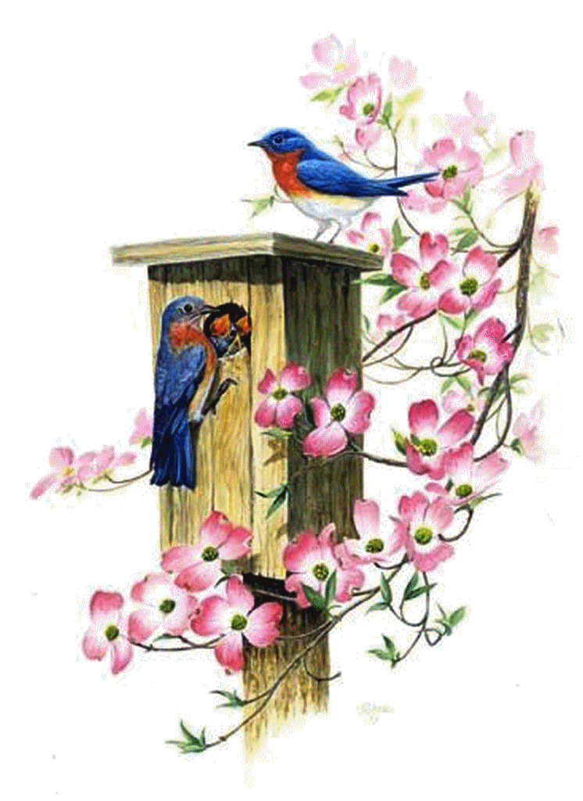

Подготовила: Надеева А. А.
Воспитатель 2 младшей группы «Капельки»

2022 г.

Дата проведения: 21.04.2022г

Цель: создавать предпосылки для формирования инициативы и самостоятельности при конструировании скворечников из лего.
Задачи:
1. Обучающие:
Расширить знание детей о конструкции скворечника;
систематизировать и обобщить знания детей о жизни птиц весной;
продолжать формировать конструкторские умения и навыки;
продолжать обучать конструированию по заданной теме.
2. Развивающие:
Продолжить развивать устойчивый интерес к конструктивной деятельности, желание творить, изобретать;
развивать фантазию, конструктивное воображение и умение творчески использовать приобретённые навыки;
продолжать развить у детей образное мышление, фантазию, мелкую моторику рук.
3. Воспитательные:
воспитывать любовь к птицам, стремление помочь им в трудных условиях.
Оборудование: макет скворечника из лего-конструктора, магнитофон, маска кошки и птичек (для игры).
Материал: конструктор лего на каждого ребенка, скворцы из картона по количеству детей,
картина с изображением скворечника.
Словарная работа: Скворечник, скворец, перелетные птицы, леток, насест, шесток.
Взаимосвязь с другими видами деятельности:
До НОД:
- просмотр мультфильма «Скворечник»;
- прочитать стихотворение «Мы построили скворечню» Е. Тараховская;
- рассматривание на прогулке скворечника на территории сада.
После НОД:
- предложить родителям совместно с детьми дома сделать скворечники.
Взаимодействие с семьями воспитанников:
- принести фото сделанного скворечника.
Ожидаемый результат:
Знать: последовательность изготовления скворечника.
Иметь: представления о скворечнике.
Уметь: производить постройку.

Содержание деятельности:

Этапы | Содержание | Время
1.Вовлечение в деятельность.  2. Целеполагание  3. Планирование  4. Действия детей  5. Рефлексия | Создание игровой мотивации: на магнитной доске висят изображения скворцов из картона.  Д: А что это за птички?  В: Ребята, это скворцы. Пришла весна и они вернулись к нам из жарких стран. Будут все лето жить у нас, спасать посевы в нашем огороде от вредителей и петь нам свои песенки-трели. А вы знаете, где живут скворушки?  Д: ответы детей  В: Правильно, в скворечниках. Сегодня мне ваши родители передали фотографии ваших с папами работ. Я их внимательно посмотрела. Какие же вы молодцы! Скворечники у вас получились просто замечательные! А вот нашим скворушкам жить негде.  Д: А давайте им тоже построим скворечники?  В: Из чего мы сможем их построить?  Дети: Предложения детей (построить из бумаги, нарисовать, слепить.) Давайте построим скворечники из кубиков лего. (цель)  В: Как же я сама не догадалась? Я думаю скворцы очень рады будут таким домикам.  Д: ответы детей  В: Ребята посмотрите, я своему скворцу скворечник уже смастерила (показываю скворечник из лего, построенный заранее) Давайте его рассмотрим.  Д: рассматривают скворечник.  В: Из каких частей он состоит?  Д: ответы детей  В: Отверстие – это леток, потому что птица влетает в него. Жердочка называется насест или шесток, от слова сидеть. Вот мы с вами рассмотрели, как устроен скворечник, а сейчас у вас на столах лежат наборы лего, из которых вы можете конструировать свои скворечники.  В: Ребята, давайте подумаем, а какие детали лего нам могут пригодиться?  Д: перечисляют детали, из которых состоит скворечник воспитателя и отбирают себе для работы нужные детали из наборов.  В: Ребята, перед тем как приступить к работе, давайте с вами сделаем пальчиковую гимнастику:  Скворечник.  Скворец в скворечнике живет (Пальцы обеих рук касаются друг друга, кисти параллельно).  И песню звонкую поет. (Пальцы сжаты в кулак, а большой и указательный пальцы вытянуты, соединяются и рассоединяются).  Птицы прилетают.  С наступлением весны,  Птицы прилетают. (Пальцы обеих рук расставляем, большие пальцы соединяем, остальными машем, как крыльями).  Возвращаются скворцы,  Работяги и певцы. (Пальцы рук сжимаем в кулаки и разжимаем).  А грачи у лужицы (Ладони соединяем вместе чашечкой).  Шумной стайкой кружатся. (Круговые движения кулачками рук).  Журавли летят торопятся, (Пальцы обеих рук расставляем, большие пальцы соединяем, остальными машем, как крыльями).  А малиновка и дрозд,  Занялись устройством гнезд. (Пальцы рук соединяем в замок, ладони открыты).  Самостоятельная деятельность детей.  В: Ура! Ура! Какие вы молодцы! Теперь у наших скворушек есть замечательные домики.  Послушайте, как они рады(аудиозапись). Давайте наших скворцов поселим в скворечники. Я думаю, что все справились с заданием и благодаря вам ни один скворец не остался без домика-скворечника. | Утро (во время приема детей)  2 мин  3 мин  8 мин  2 мин

